

**Recinto Universitario Rubén Darío**

**Dirección del Área del Conocimiento de Educación Artes y Humanidades**

**Informática Educativa**

**Integrador V**

**Informe Integrador I Corte**

**Integrantes:**

* **José Rommell Caldera Montenegro ---------- Carnet 22-01614-8**
* **Michelle Alexandra Morales Calderón ------- Carnet 20-04108-5**
* **Miriam Alexandra Pérez Vega ----------------- Carnet 22-01644-5**

**Docentes:**

**Msc. Moisés López**

**Msc. Jeffer García**

**Msc. Olga Alfaro**

**Lic. Xiomara Zamuria**

**Lic. Luis Huerta**

**Ing. Ariel García**

**Managua, 18 de mayo del 2024**

Contenido

**I.** **INTRODUCCIÓN** 1

1.1. Tema delimitado 1

1.2. Objetivo General 1

1.3. Objetivos específicos: 1

1.4. Justificación del proyecto 2

**II.** **DESARROLLO** 7

2.1. Contexto del videojuego educativo 7

2.1.1. Aspectos pedagógicos 7

2.1.2. Necesidad educativa 7

2.1.3. Indicador de logro 7

2.2. Evaluación de los aprendizajes en el videojuego 13

2.2.1. Mecánica del juego 14

2.2.2. Niveles y progresión 15

2.2.3. Elementos de gamificación 16

2.3. Diseño de mapas del videojuego educativo 16

2.4. Guion audiovisual 24

2.4.1. Personaje 26

2.5. Repositorio de recursos gráficos 26

2.6. Aspectos educativos del videojuego 32

2.7. Repositorio en GitHub 33

**III.** **BIBLIOGRAFÍA** 37

# **INTRODUCCIÓN**

## Tema delimitado

Elaboración de videojuego educativo AnalisApp al contenido “Análisis del párrafo” para estudiantes de noveno grado del Colegio Villa Libertad durante el periodo 2024.

## Objetivo General

Elaboración de videojuego para el análisis efectivo de párrafos y mejora de habilidades de comprensión lectora y escritura.

## Objetivos específicos:

1. Investigar y comprender las necesidades específicas de los estudiantes de noveno grado del Colegio Villa Libertad en relación con el análisis de párrafos.
2. Diseñar la interfaz de usuario de videojuego AnalisApp de manera intuitiva y accesible para los estudiantes, con características que promuevan la comprensión y el análisis de párrafos.
3. Desarrollar las funcionalidades del videojuego AnalisApp que permita a los estudiantes identificar las partes clave de un párrafo, como la idea principal, las ideas secundarias y los detalles de apoyo.
4. Integrar ejercicios interactivos y prácticos dentro de AnalisApp que ayuden a los estudiantes a aplicar los conceptos de análisis de párrafos de manera activa y reflexiva.
5. Evaluar la efectividad de AnalisApp mediante pruebas piloto con estudiantes de noveno grado del Colegio Villa Libertad, recopilando retroalimentación para realizar ajustes y mejoras.
6. Implementar AnalisApp en el plan de estudios del Colegio Villa Libertad como una herramienta complementaria para el desarrollo de habilidades de análisis de texto, garantizando su uso efectivo durante el periodo 2024.

## Justificación del proyecto

En el contexto actual de la educación, la comprensión lectora se destaca como una habilidad fundamental para el éxito académico y profesional. Sin embargo, es evidente que muchos estudiantes enfrentan dificultades para comprender textos complejos y extraer información relevante. Esta situación plantea la necesidad imperiosa de desarrollar herramientas efectivas que aborden estas deficiencias y fortalezcan las habilidades de comprensión lectora de manera significativa. En este sentido, el presente trabajo tiene como objetivo justificar la elaboración de una aplicación móvil centrada en mejorar la comprensión lectora, específicamente enfocada en el análisis del párrafo.

La problemática que se logró identificar en la visita al colegio y entrevista con la docente de Lengua y Literatura, es la comprensión lectora, puntualmente el “Análisis del párrafo” en los estudiantes de noveno grado. La incapacidad para comprender y analizar textos de manera efectiva no solo afecta el desempeño académico de los estudiantes, sino que también limita su capacidad para participar plenamente en la sociedad y en el mundo laboral. Dentro de las habilidades de comprensión lectora, el análisis del párrafo emerge como un aspecto crucial, ya que constituye la base para entender el significado de un texto en su conjunto y extraer información relevante de manera precisa.

La docente expresaba que a la mayoría de estudiantes se le dificulta la comprensión lectora, ya sea porque no les gusta leer o porque no se concentran y tienen dificultades de retención, análisis y redacción, poca participación en el aula de clase, falta de interés con respecto a la asignatura, bajo rendimiento académico, falta de estrategias innovadoras por parte de la docente, porque a pesar de que algunas veces aplica alguna hacen falta más estrategias que llamen la atención del estudiante.

Además de detectar la necesidad educativa se conoció que tipo de recursos tecnológicos posee el centro educativo y a través de una encuesta aplicada a estudiantes se determinó qué tipo de enseñanza prefieren entre la tradicional y la activa, igualmente se detectaron algunas características de los estudiantes.

La elaboración de la aplicación móvil AnalisApp está dedicada a mejorar el análisis del párrafo, responde directamente a la necesidad urgente de abordar las deficiencias en la comprensión lectora. Esta herramienta proporcionará a los estudiantes una plataforma interactiva y accesible para practicar y mejorar sus habilidades de comprensión lectora en cualquier momento y lugar. Al centrarse específicamente en el análisis del párrafo, la aplicación abordará una habilidad fundamental que es esencial para comprender textos complejos y desarrollar el pensamiento crítico.

La aplicación será de gran importancia porque proporcionará una serie de beneficios significativos para los estudiantes de noveno grado del Colegio Villa Libertad del turno vespertino, incluyendo una mejora sustancial en sus habilidades de comprensión lectora, una mayor confianza en su capacidad para analizar textos de manera efectiva y una preparación más sólida para enfrentar evaluaciones académicas y desafíos futuros. Además, la accesibilidad y la flexibilidad de la aplicación permitirán que los estudiantes practiquen de manera autónoma y personalizada, adaptando el aprendizaje a sus necesidades individuales y ritmos de trabajo.

El trabajo propuesto se enfocará en el diseño, desarrollo e implementación de la aplicación, teniendo en cuenta las mejores prácticas en diseño de interfaces de usuario, pedagogía digital y tecnología educativa. Se emplearán metodologías de desarrollo ágiles para garantizar la entrega oportuna de un producto de alta calidad que satisfaga las necesidades y expectativas de los usuarios finales.

Elaborar un videojuego para el análisis de párrafos puede contribuir significativamente a los objetivos y metas del Objetivo de Desarrollo Sostenible (ODS) 4: "Garantizar una educación inclusiva, equitativa y de calidad y promover oportunidades de aprendizaje durante toda la vida para todos", por los siguientes motivos.

Identificación de áreas de mejora: El análisis de la comprensión lectora permite identificar las áreas en las que los estudiantes tienen dificultades para entender textos. Al focalizar en estas áreas, los docentes pueden adaptar sus métodos de enseñanza para abordar las necesidades específicas de los estudiantes, mejorando así la calidad de la educación.

Ejemplo: Si el análisis revela que un grupo de estudiantes tiene dificultades para comprender textos científicos, los educadores pueden incorporar actividades prácticas, demostraciones visuales y recursos multimedia para facilitar la comprensión.

Personalización del aprendizaje: Al comprender mejor las fortalezas y debilidades individuales de los estudiantes en cuanto a comprensión lectora, los docentes pueden personalizar el proceso de aprendizaje para satisfacer las necesidades únicas de cada estudiante. Esto fomenta un ambiente educativo inclusivo y equitativo.

Ejemplo: Un estudiante que tenga problemas para comprender textos extensos puede beneficiarse de estrategias de lectura guiada, resúmenes estructurados y actividades de comprensión auditiva para reforzar su comprensión.

Desarrollo de habilidades transversales: La mejora en la comprensión lectora no solo impacta en el dominio del lenguaje, sino que también fortalece habilidades cognitivas como el razonamiento crítico, la resolución de problemas y la síntesis de información. Estas habilidades son fundamentales para el aprendizaje efectivo en todas las áreas del conocimiento.

Ejemplo: Al comprender mejor los textos históricos, los estudiantes pueden desarrollar habilidades para analizar y evaluar diferentes perspectivas sobre eventos históricos, lo que enriquece su comprensión del pasado y su capacidad para contextualizar eventos actuales.

Mejora del rendimiento académico: La comprensión lectora sólida está estrechamente relacionada con el rendimiento académico en todas las áreas del currículo. Al mejorar la comprensión lectora, los estudiantes están mejor preparados para enfrentar los desafíos académicos y alcanzar el éxito en sus estudios.

Ejemplo: Un estudiante que mejora su comprensión lectora en matemáticas puede entender mejor los enunciados de los problemas y aplicar estrategias de lectura para interpretar y resolver problemas de manera efectiva.

Mejorar la comprensión lectora es un paso crucial para lograr este objetivo, ya que fortalece las habilidades fundamentales necesarias para el aprendizaje continuo y el desarrollo personal y profesional.

La elaboración de un videojuego de ejercitación de comprensión lectora puede estar dirigida tanto a los estudiantes como recurso como al docente como apoyo. A continuación, se explica cómo cada grupo podría beneficiarse:

Dirigido a los alumnos como recurso:

Beneficios para los alumnos: Los estudiantes pueden usar el videojuego como una herramienta adicional para mejorar su comprensión lectora de manera autónoma. Tendrán acceso a una variedad de ejercicios y actividades diseñadas para fortalecer sus habilidades de lectura en diferentes niveles de dificultad.

Flexibilidad y accesibilidad: Los estudiantes pueden acceder al videojuego en cualquier momento y lugar, lo que les brinda la flexibilidad de practicar la comprensión lectora según su propio horario y ritmo de aprendizaje.

Refuerzo individualizado: El videojuego puede ofrecer retroalimentación inmediata y personalizada sobre el desempeño del estudiante, permitiéndoles identificar áreas de mejora y enfocarse en desarrollar habilidades específicas.

Dirigido al docente como apoyo:

Recursos complementarios: Puede servir como un recurso adicional para el docente, proporcionando materiales de enseñanza y ejercicios de comprensión lectora que pueden integrarse en el plan de estudios existente.

Seguimiento del progreso: Los docentes pueden utilizar el videojuego para realizar un seguimiento del progreso de sus estudiantes en términos de comprensión lectora. Esto les permite identificar patrones de rendimiento y adaptar su enseñanza para satisfacer las necesidades individuales de los estudiantes.

Personalización de la enseñanza: Basándose en los datos recopilados por el videojuego, los docentes pueden diseñar actividades y estrategias de enseñanza específicas para abordar las áreas de debilidad de sus estudiantes y promover un mayor desarrollo de la comprensión lectora.

En conclusión, tanto los estudiantes como los docentes pueden beneficiarse de una aplicación de ejercitación de comprensión lectora, ya sea como recurso para el aprendizaje autónomo de los estudiantes o como herramienta de apoyo para la enseñanza por parte de los docentes. La clave está en diseñar la aplicación de manera que se adapte a las necesidades y contextos educativos específicos, maximizando así su efectividad en el proceso de enseñanza-aprendizaje.

# **DESARROLLO**

## Contexto del videojuego educativo

## Aspectos pedagógicos

Unidad Pedagógica IV Ciclo Secundaria Lengua y Literatura Noveno Grado

<https://nicaraguaeduca.mined.gob.ni/wp-content/uploads/2023/02/IV-UP-Lengua-y-Literatura-1er-semestre-Secundaria-Regular.pdf>

**IV-UP-Lengua-y-Literatura-1er-semestre-Secundaria-Regular**

PDF (nicaraguaeduca.mined.gob.ni)

Unidad I

Contenido: Comprensión Lectora

## Necesidad educativa

La necesidad encontrada fue en la asignatura de Lengua y Literatura en el contenido de Comprensión lectora, puntualmente en el “Análisis del párrafo” ya que los estudiantes no les gusta leer, no se concentran y tienen dificultades de retención, analisis y redacción

## Indicador de logro

Interpreta los textos liricos empleando como criterio de reconocimiento de la interiorización o subjetivación de los hechos presentados en los poemas.

|  |  |  |  |  |  |
| --- | --- | --- | --- | --- | --- |
| **Datos Generales:** | | | | | |
| **Grado: 9no** | | | **Asignatura: Lengua y Literatura** | | |
| **Número de Competencia de grado: 1 2 3** | | | | | |
| **Número de competencia de eje transversal: 1** | | | | | |
| **Número de Unidad programática** | **Indicador de Logro** | **Contenidos** | **Criterios de Evaluación** | **Fecha de Inicio** | **Fecha de Finalización** |
| I Unidad: Comprendamos textos  expositivos orales y escritos | 1.Comprende textos  expositivos,  identificando en su  estructura ideas  principales, ideas  secundarias y patrones  textuales.  2. Utiliza estrategias de comprensión lectora  para el análisis e  interpretación de textos  expositivos.  3.Emplea los mapas cognitivos como una estrategia de comprensión lectora que permite captar de manera sintética la información de los textos.  4.Emplea de forma correcta vocablos parónimos y homónimos en la redacción de textos expositivos. 5. Reconoce medidas de protección, prevención, mitigación y atención a desastres provocados por fenómenos naturales y antrópicos, utilizando estrategias de lecturas y redacción de temas | 1. Textos expositivos:  Estructura:  1.1 Ideas principales  y secundarias  1.2 Patrones  textuales:  causas consecuencia,  problema  solución,  comparación  contraste.  2. Estrategias de  comprensión lectora:  2.1 Reconocimiento  de los patrones  textuales  2.2 Reconocimiento  de ideas  principales  (explícitas o  implícitas) a través  de su desarrollo en  ideas secundarias.  2.3 Identificación de la  progresión  temática y unidad  de sentido.  2.4 Identificación de  ideas relacionadas  con un todo.  2.5 Identificación de  las relaciones  entre enunciados  nuevos con los  anteriores. | Elabora la planificación del texto expositivo.  · Escribe el texto expositivo empleando las propiedades textuales.  · Revisa, corrige y edita el texto.  · Elabora un texto expositivo sobre medidas de protección personal y social, reconociendo los riesgos y vulnerabilidades en la familia, la escuela y la comunidad.  A través de la actividad "Juego de palabras (Arrastre)" de la aplicación educativa AnalisApp, identificamos los verbos que se encuentran en el poema "Venus" de Rubén Darío.  A través de la actividad crucigrama de la aplicación educativa AnalisApp identificamos los patrones textuales en la lectura.   * Verifica si los estudiantes emplean el proceso de escritura y las propiedades textuales en la redacción de textos expositivos. * Comprueba si los estudiantes utilizan información proveniente de fichas textuales en intervenciones orales. | 15/04/24  18/04/24  18/04/24 | 17/04/24  18/04/24  22/04/24 |
| **Se prepara en el EPI**  **Observaciones:**  **Se han retomado contenidos de unidades anteriores para profundizar, ya que solamente teníamos un contenido para abordar** | | | **Se prepara en el EPI**  **Observaciones:**  **Se han retomado contenidos de unidades anteriores para profundizar, ya que solamente teníamos un contenido para abordar.** | | |

La aplicación se desarrolla para apoyar a los estudiantes de noveno grado, en la primera unidad de la asignatura de Lengua y Literatura en el contenido de Comprensión lectora, puntualmente en el “Análisis del párrafo”, en un entorno virtual que presenta a los estudiantes una variedad de desafíos de lectura y comprensión en forma de juegos interactivos y entretenidos. El objetivo principal del juego es mejorar las habilidades de comprensión lectora de los estudiantes mientras se divierten y se mantienen comprometidos.

Los estudiantes pueden elegir entre diferentes niveles de dificultad, adaptados a su nivel de competencia. A medida que avanzan en el juego, enfrentan desafíos cada vez más complejos que los ayudan a desarrollar habilidades de lectura crítica, comprensión de texto, inferencia, vocabulario y más.

El videojuego presenta una variedad de actividades, como selección de verbos, crucigramas, cuestionarios de opción múltiple, juegos de asociación de palabras y actividades de completar oraciones. Cada actividad está diseñada para abordar aspectos específicos de la comprensión lectora de manera entretenida y efectiva.

Además, el juego puede incluir elementos de gamificación, como recompensas, puntajes y tablas de clasificación, para motivar a los estudiantes a alcanzar sus objetivos y mejorar continuamente. También puede ofrecer retroalimentación inmediata para ayudar a los estudiantes a corregir errores y consolidar su aprendizaje.

Entre los elementos que se presentan están los siguientes.

**Interfaz de menú:** El juego tiene un menú en el que se presenta una bienvenida, otra pantalla donde se muestran los distintos niveles que posee el juego (nivel básico, intermedio y avanzado), cada nivel presenta pantallas con información de determinado tema y actividades que debe realizar para avanzar de nivel, también posee una pantalla de recordatorio de conceptos para cuando el estudiante presente problemas al realizar una actividad, otras de las pantallas es la de los créditos

**Botones de control:** Presenta los distintos elementos visuales que posee el juego, como el botón de siguiente que hace avanzar hacia otra pantalla y regresar, que nos hace retroceder a una pantalla anterior y el botón menú que nos regresa a la pantalla de los niveles del juego.

**Elementos estéticos:** La interfaz es un paisaje de campo abierto que tiene aspectos visuales como nubes, montañas y árboles, estos elementos tienen colores armoniosos, brillantes que expresan emoción y atraen la atención de los estudiantes.

**¡**Bienvenido a AnalisApp un mundo de aventuras de “Análisis de Párrafos"! En este emocionante videojuego educativo, el estudiante se sumergirá en un vasto paisaje de campo abierto, donde la sabiduría y la astucia son las mejores herramientas. Los estudiantes serán guiados por nuestro protagonista, un sabio búho, cuya misión es guiar y explorar el mundo literario, presentando al estudiante información para poder dominar el arte del análisis de párrafos.

En este juego, los estudiantes se embarcarán en una travesía a través de exuberantes praderas, cada uno lleno de desafíos literarios esperando ser descubiertos. El objetivo principal es mejorar las habilidades de comprensión lectora y escritura mientras desentrañan los misterios ocultos en las actividades que encuentren en su camino.

Cada estudiante con ayuda de su aguda percepción y su conocimiento del lenguaje, enfrentará una serie de desafíos, desde identificar la estructura de un párrafo hasta analizar su tono y propósito. ¡Pero cuidado! En su camino encontrará obstáculos en forma de trampas lingüísticas y distracciones literarias que pondrán a prueba su habilidad para discernir la información relevante.

A medida que el estudiante avance, desbloqueará nuevas habilidades y herramientas que le ayudarán en su búsqueda de arte literaria. Desde poderes de síntesis que le permiten extraer la esencia de un párrafo hasta la capacidad de discernir entre argumentos válidos y falacias, cada desafío le acercará más a convertirte en un verdadero maestro del análisis de párrafo.

## Evaluación de los aprendizajes en el videojuego

En el videojuego AnalisApp se implementará la evaluación formativa a través de cuestionarios de selección múltiple, verdadero o falso y complete la cual estará disponible en los diversos niveles de la aplicación educativa para evaluar las habilidades lectora de los estudiantes luego de realizar la sección de lectura.

La aplicación educativa tendrá sopas de letras de donde los estudiantes extraerá de la lectura o malla de letras presentada las palabras indicadas en la actividad

Igualmente, el videojuego permitirá al docente evaluar al estudiante a través de analizar su comportamiento y acciones como indicadores de su aprendizaje, es decir que cuando el estudiante complete las actividades, se puede inferir que adquirido nuevas habilidades en la comprensión lectora.

Al final de cada nivel, presentará actividades relacionadas con los contenidos vistos. Los estudiantes deben responder antes de poder avanzar. Esto permite evaluar de forma más directa lo aprendido.

El video juego permitirá recopilar datos sobre el desempeño y progreso de los estudiantes a través del juego, como tiempo empleado, errores cometidos, niveles superados, etc. Estos datos pueden analizarse posteriormente para evaluar el aprendizaje y brindarle una retroalimentación formativa.

Por lo tanto, la evaluación formativa se centra en monitorear el progreso de los estudiantes durante el proceso de aprendizaje. En un videojuego de comprensión lectora, la evaluación formativa incluye preguntas integradas en el juego que midan la comprensión de textos, la velocidad de lectura, la retención de información, entre otros aspectos.

La evaluación formativa según (Tiburcio Moreno Olivos, 2022) “abarca todas aquellas actividades realizadas por los profesores, y/o por sus estudiantes, que proporciona información que puede ser usada como retroalimentación para modificar las actividades de enseñanza y aprendizaje en las que ellos están comprometidos”.

Según (Reyes, 2023)” La evaluación formativa desempeña un papel fundamental en la evaluación por competencias. Proporciona retroalimentación continua a los estudiantes sobre su progreso y los ayuda a identificar áreas de mejora. Los docentes pueden utilizar estrategias como la revisión de trabajos, las discusiones en clase, las autoevaluaciones y las coevaluaciones para brindar retroalimentación constructiva y promover el aprendizaje continuo.

### Mecánica del juego

El jugador debe leer un texto corto o un pasaje de un libro.

Después de leer, responderá a una serie de preguntas de opción múltiple, sobre el contenido del texto.

Las preguntas evaluarán diferentes niveles de comprensión, como:

**Comprensión literal:** preguntas sobre hechos y detalles explícitos en el texto.

Comprensión inferencial: preguntas que requieren hacer inferencias y sacar conclusiones.

**Comprensión crítica:** preguntas que evalúan la capacidad del jugador para analizar, evaluar y hacer juicios sobre el texto.

Si el jugador responde correctamente a un cierto porcentaje de preguntas, podrá avanzar al siguiente nivel o etapa del juego.

Si el jugador falla en responder correctamente, recibirá retroalimentación formativa y tendrá la oportunidad de volver a leer el texto y responder nuevamente.

#### Preguntas de verdadero y falso

Después de leer el texto, responde si las siguientes afirmaciones son verdaderas o falsas.

Selecciona "Verdadero" si la afirmación es correcta según el texto.

Selecciona "Falso" si la afirmación es incorrecta según el texto.

Si el jugador responde correctamente, podrá avanzar a la siguiente actividad del juego.

Si el jugador falla en responder correctamente, recibirá retroalimentación formativa y tendrá la oportunidad de volver a leer el texto y responder nuevamente.

#### Complete

Después de leer el texto, responde las preguntas completando los espacios en blanco con la palabra correcta.

 Si el estudiante responde correctamente, se le felicita y se le anima a continuar avanzando en el juego.

Si tiene errores, se le sugiere volver a leer el texto con más atención y se le da la oportunidad de intentarlo de nuevo

#### Sopa de Letras

Tienen que encontrar palabras escondidas en una malla de letras.

Si el jugador responde correctamente, podrá avanzar a la siguiente actividad del juego.

Si el jugador falla en responder correctamente, recibirá retroalimentación formativa y tendrá la oportunidad de volver a leer el texto y responder nuevamente.

## Niveles y progresión

El videojuego tiene diferentes niveles de dificultad, con textos más cortos y preguntas más sencillas en los niveles iniciales, y textos más largos y preguntas más complejas en los niveles avanzados.

A medida que el jugador avanza, los textos son extraídos de diferentes géneros literarios, como cuentos, novelas, poesía, teatro, etc.

Cada nivel puede tiene un enfoque específico, como la comprensión de personajes, el análisis de la trama, la interpretación de símbolos, etc.

## Elementos de gamificación

Otorgar puntos o recompensas por cada respuesta correcta.

Incluir un sistema de vidas o intentos, donde el jugador pierde una vida cada vez que responde incorrectamente.

Tiene un sistema de clasificación o ranking para motivar a los jugadores a mejorar su desempeño.

Ofrecer premios o bonificaciones especiales por completar ciertos objetivos o por alcanzar altos niveles de puntuación.

* + 1. **Retroalimentación y seguimiento**

Proporcionar retroalimentación inmediata después de cada respuesta, indicando si es correcta o incorrecta, y explicando la razón.

Pistas para ayudar al jugador a mejorar su comprensión del texto.

## Diseño de mapas del videojuego educativo

Pantalla Principal del juego

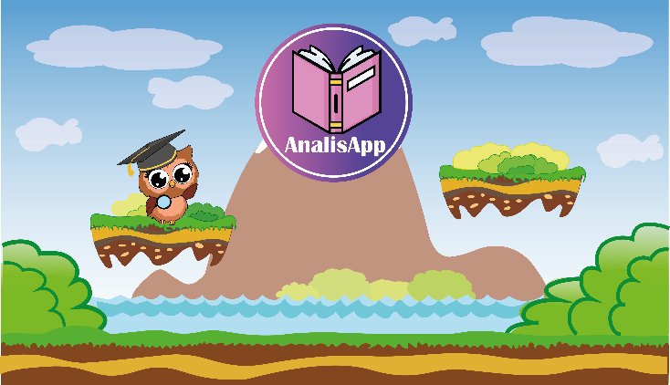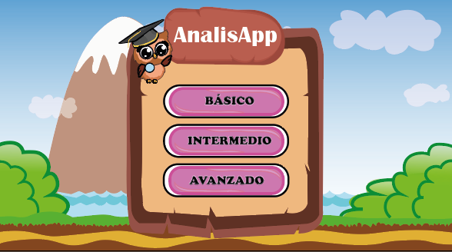

Niveles del juego

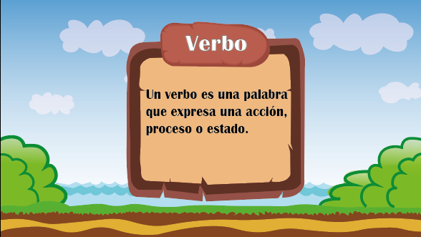

Presentación de concepto de verbo

Lectura con actividad a realizar en el nivel básico

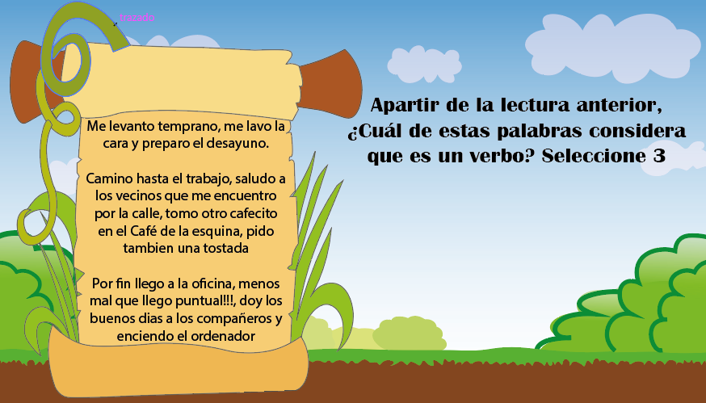

Presentación de concepto de sinónimo y antónimo y antónimo

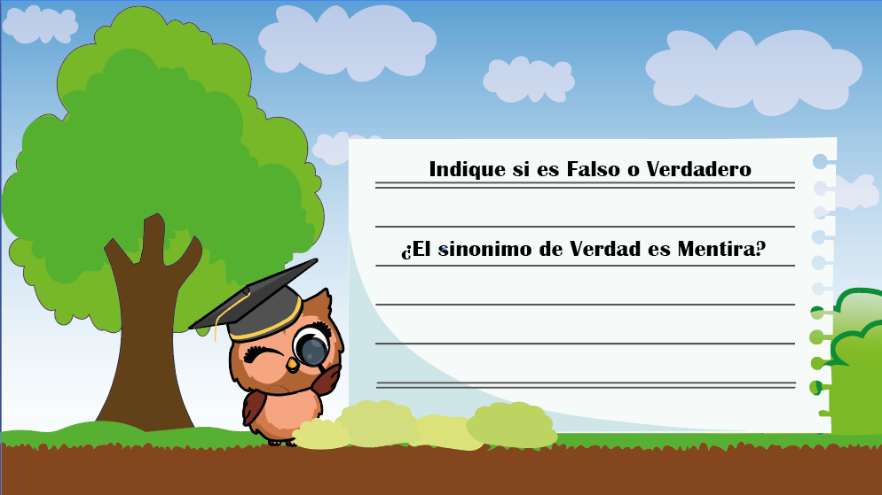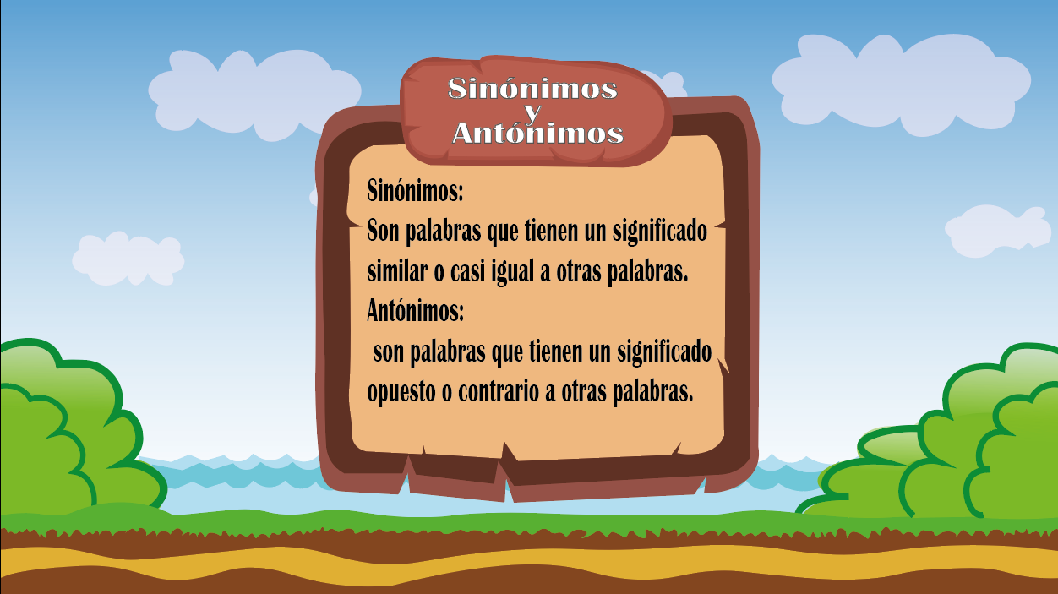

Presentación de actividad de sinónimo y antónimo nivel básico.

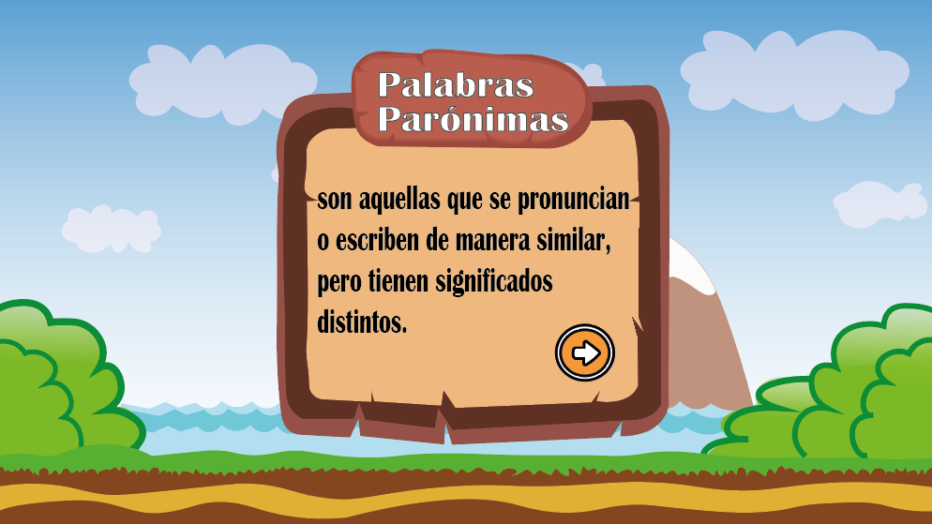

Pantalla concepto de palabras parónimas nivel intermedio

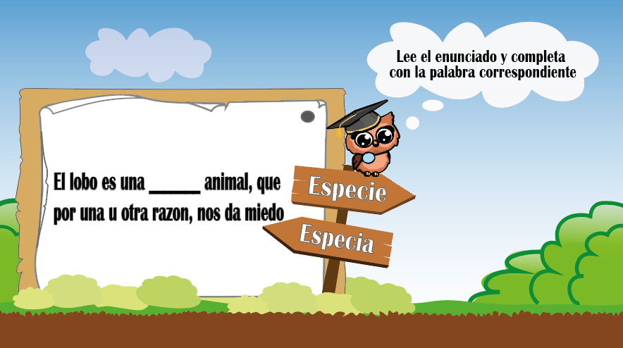

Pantalla de actividad de palabras parónimas nivel intermedio

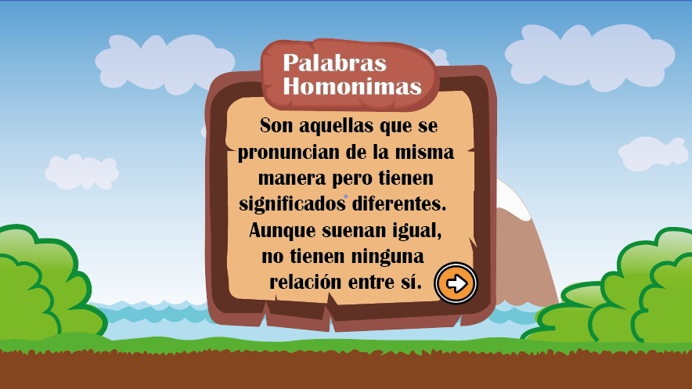

Pantalla de concepto de palabras homónimas nivel intermedio

Pantalla de actividad de palabras homónimas nivel intermedio

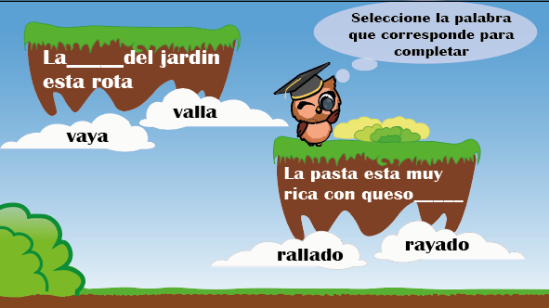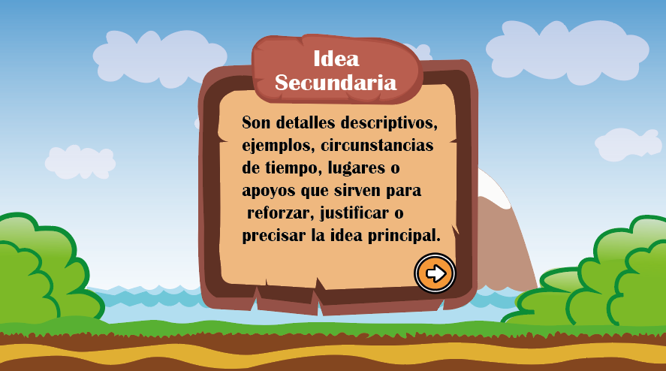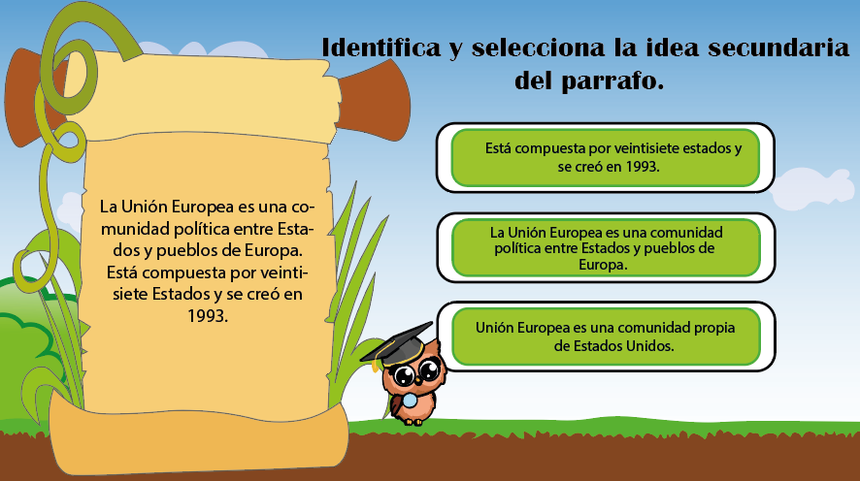

Pantalla de actividad de idea secundaria nivel avanzado

Pantalla de concepto de idea secundaria nivel avanzado

Pantalla de concepto de idea principal nivel avanzado

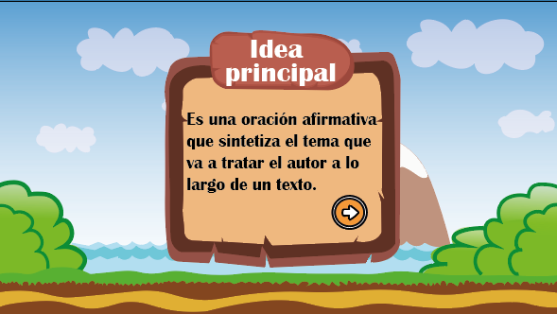

Pantalla de actividad de idea principal nivel avanzado

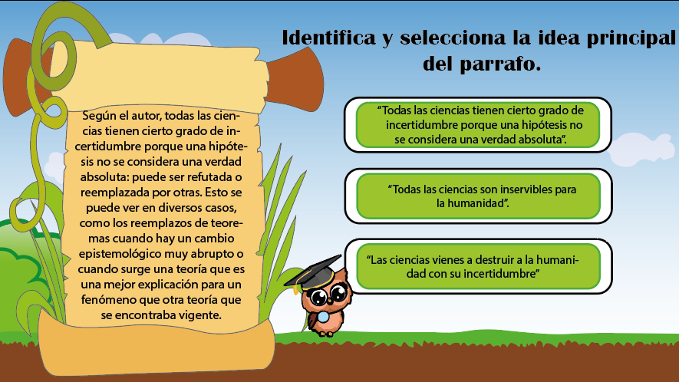

Pantalla de respuesta incorrecta

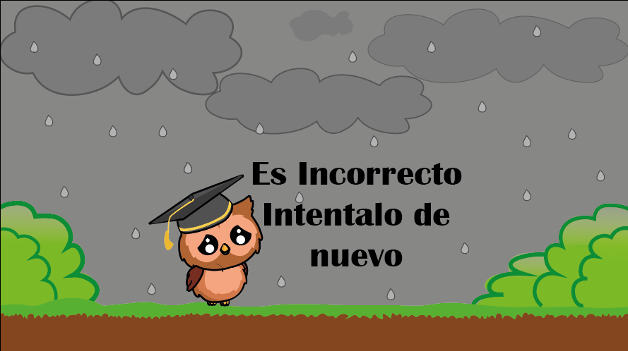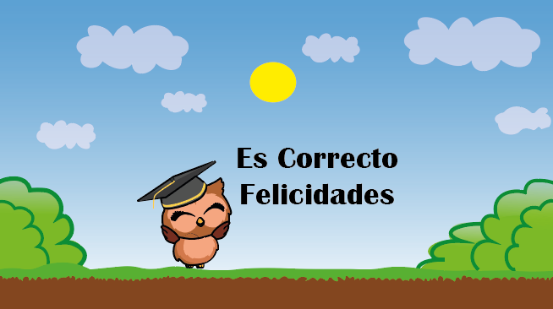

Pantalla de respuesta correcta

## Guion audiovisual

|  |  |  |  |  |
| --- | --- | --- | --- | --- |
| # Escena | Tiempo Aprox. | Imagen | Dialogo / Voz off/ Voz in | Audio |
| 1 | 20 segundos | Se muestra un bosque tranquilo con arbustos verdes, un cielo azul resplandeciente, nubes blancas, un campo verde y sobre ellos levita el logo de AnalisApp junto a un libro. | - “¡Hola, joven aprendiz y bienvenido al bosque Analisapp! "¿Quieres aprender de una manera divertida y efectiva el fascinante mundo del análisis textual?" | .  La música de fondo es animada y tranquila brindando un ambiente de relajación y reflexión |
| 2 | 30 segundos | - La imagen muestra un tablero con tres tipos de niveles y el personaje principal por encima de ese tablero con un fondo lleno de un ambiente natural y espacioso. | Joven aprendiz puedes recorrer el bosque de AnalisApp Cada nivel está diseñado para estimular tu aprendizaje y creatividad." | - La música de fondo es animada y tranquila brindando un ambiente relajado y de reflexión. |
| 3 | 40 segundos | muestra una corteza de árbol con algo escrito en el “*Un verbo es una palabra que expresa acción, proceso o estado* | *”. Joven aprendiz* *"Cada actividad está diseñada para estimular el aprendizaje y la creatividad."* | - La música de fondo es animada y tranquila brindando un ambiente relajado y de reflexión. |
| 4 | 20 segundos | - En una de las islas se encuentra descansando un hermoso búho color café quien Al finalizar el nivel elegido le mandare un mensaje: “¡Felicidades Joven Aprendiz, has finalizado con éxito el recorrido por el bosque de Analisapp! | - “¡Hola, joven aprendiz, felicidades hemos finalizado la aventura en el bosque Analisappl  ¡Eres un verdadero héroe del conocimiento!" | - La música de fondo es animada y tranquila brindando un ambiente relajado y de reflexión |
| 5 | 30 segundos | Se muestra el logo de la aplicación y la invitación a descargarla. | "¡Juntos, construimos un futuro brillante a través del aprendizaje! Descarga nuestra aplicación y únete a la revolución educativa. ¡Aprender nunca había sido tan emocionante!" | - La música de fondo es animada y tranquila |

### Personaje

* Nuestro personaje principal es un pequeño búho animado color café, llamado Astro que representa la sabiduría y el conocimiento, este interactúa a través de letreros y así mismo guía al jugador entre los distintos de niveles
  + 1. **Mecánica del juego**
* El jugador controla las opciones que posee el juego, desde la elección de niveles hasta la selección de respuestas de cada actividad.
* Conforme vaya pasando de niveles, el personaje principal (El búho) va indicando las actividades a realizar con instrucciones cortas y entendibles.
* Cada actividad incluye destreza, análisis y ganas de aprender para poder completarlas con éxito.
* Si el jugador selecciona una respuesta correcta, el búho festejara su acierto con alegría.
* Si el jugador selecciona una respuesta incorrecta, el búho cambiara de expresión reflejando desanimo por lo tanto indicara que realice nuevamente la actividad para pasar a la siguiente con éxito.

## Repositorio de recursos gráficos

* Personaje



* Botones



* Arbustos
* Suelo.



* Cielo azul (Degradado)



* Montaña



* Rio



* Letrero

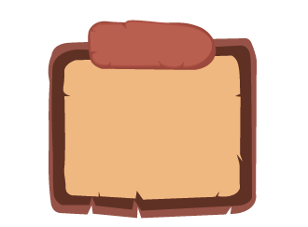

* Nubes



* Pergamino
* Hoja de cuaderno

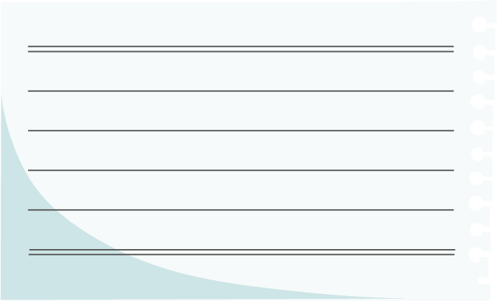

* Árbol



* Señalaciones



Letrero2



* Islas flotantes

* Sol



* Lluvia

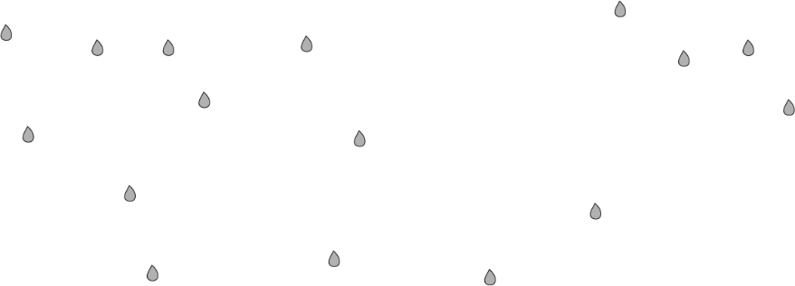

## Aspectos educativos del videojuego

Los aspectos educativos de un videojuego pueden ser diversos y van más allá de simplemente enseñar hechos o conceptos. A continuación, se mencionan algunos aspectos educativos que pueden estar presentes en un videojuego:

Resolución de problemas: Muchos videojuegos presentan desafíos que requieren que los jugadores resuelvan problemas utilizando lógica, pensamiento crítico y creatividad.

Toma de decisiones: Los videojuegos suelen ofrecer a los jugadores la oportunidad de tomar decisiones que afectan el curso del juego, lo que puede enseñar habilidades de toma de decisiones y las consecuencias de las acciones.

Aprendizaje basado en la exploración: Los niveles abiertos y los entornos interactivos fomentan la exploración y el descubrimiento, lo que puede promover el aprendizaje autodirigido.

Colaboración y trabajo en equipo: El videojuego puede enseñar habilidades sociales, como la comunicación efectiva, la colaboración y el trabajo en equipo para lograr objetivos comunes.

Narrativa y comprensión de lectura: Los videojuegos con historias o lecturas complejas pueden fomentar la comprensión de la lectura y la capacidad de seguir tramas narrativas.

Aprendizaje contextualizado: Este videojuego integra conceptos educativos dentro del contexto del juego, lo que facilita el aprendizaje al relacionar los conceptos con situaciones concretas.

Resiliencia y perseverancia: Los desafíos y obstáculos en los videojuegos pueden enseñar a los jugadores a ser resistentes frente al fracaso y a perseverar hasta alcanzar sus objetivos.

Conciencia cultural y global: Los videojuegos pueden presentar contextos culturales diversos y promover la comprensión intercultural al exponer a los jugadores a diferentes perspectivas y experiencias.

## Repositorio en GitHub

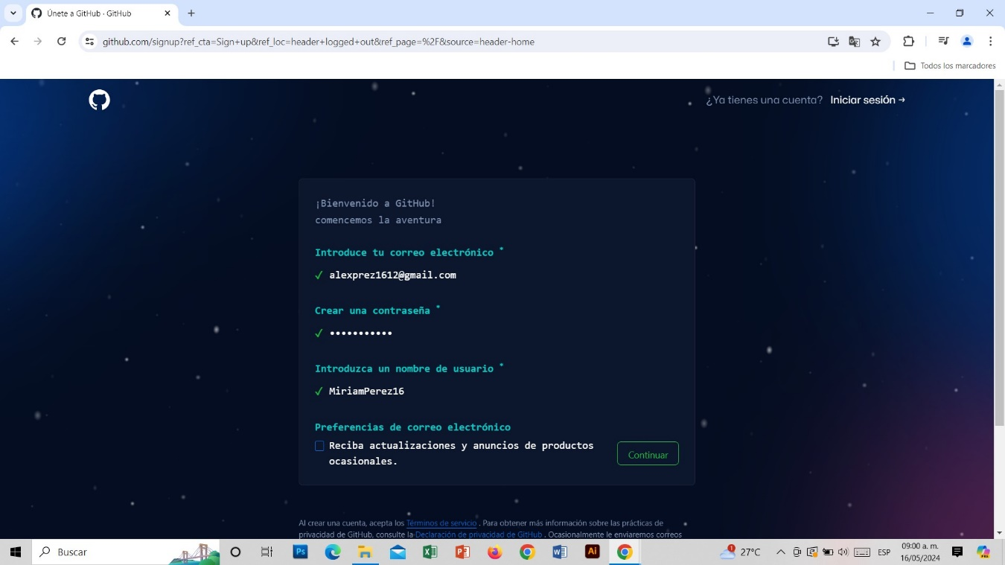

Para la creación del repositorio en GitHub, lo primero que se tiene que hacer es registrarnos, crear nuestra cuenta en GitHub.

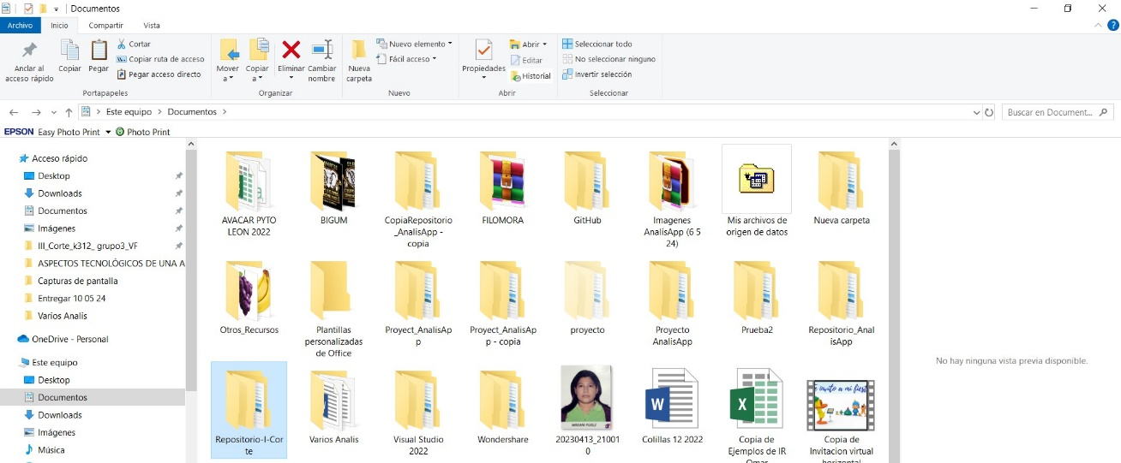Luego ingresamos a nuestro ordenador y seleccionamos el lugar donde se encontrará la carpeta que contendrá nuestros archivos, después de haber creado dicha carpeta nos dirigimos a git bash (programa instalado antes de registrarnos) y empezamos a rellenar la carpeta creada con otros archivos, incluyendo subcarpetas, estas subcarpetas contendrán archivos como documentos o imágenes. En nuestro caso la carpeta fue creada en Documentos.

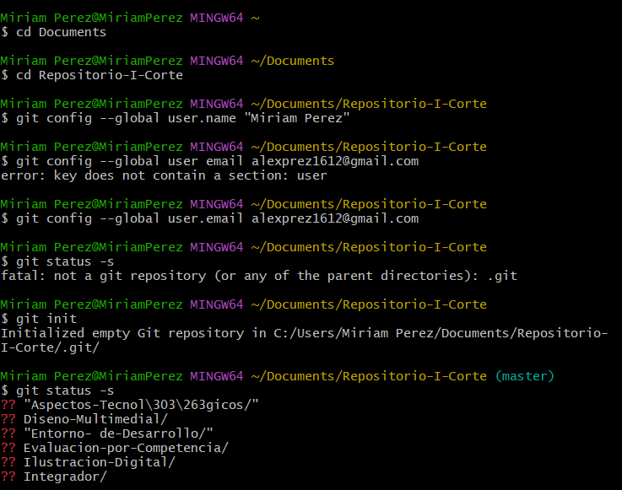Ingresamos nuevamente a git bash y empezamos a ingresar los comandos correspondientes para acceder a la carpeta creada, nuestra carpeta se llama   
Repositorio_AnalisApp., luego configuramos nuestra identidad ingresando nuestro nombre y correo electrónico, luego de eso comprobamos el estado del repositorio y obviamente nos da error por lo que no hemos inicializado el repositorio. Procedemos a inicializar el repositorio con el comando git init

Se puede observar que el nombre de algunos archivos contenidos en las carpetas está como mal escritos, esto debido al uso de tilde a la hora de escribir el nombre del archivoasí que lo que se puede hacer es ingresar a la carpeta que contiene dicho archivo y corregir e ingresar nuevamente a GitBash para agregar los cambios y guardarlos

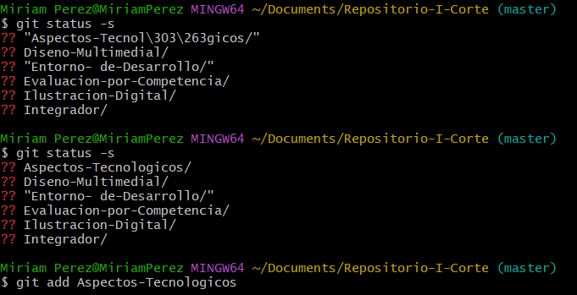

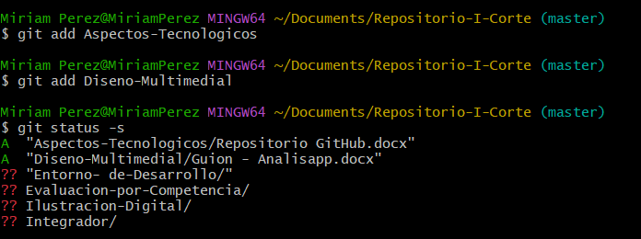Estas carpetas aún no están agregadas, para hacerlo utilizamos el comando add como se muestra a continuación y se vuelve a comprobar el estado del repositorio.

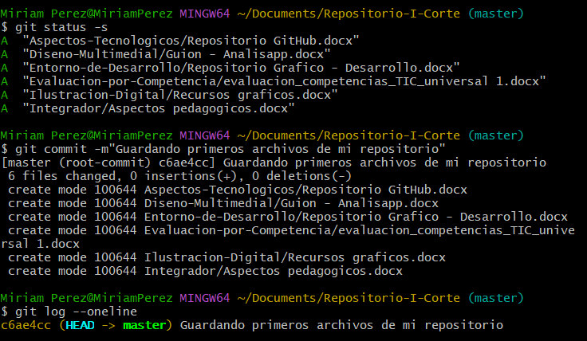Se repite el mismo procedimiento para agregar las demás carpetas y se utiliza el comando commit para guardar los cambios y verificamos el historial de la versión guardada utilizando log –oneline, como lo ven en la ilustración de abajo

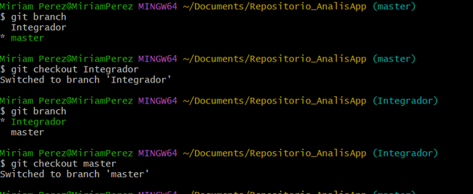Después de haber subido todos los archivos se procede a la creación de las ramas como se amuestra a continuación

# **BIBLIOGRAFÍA**

Reyes, R. R. (7 de julio de 2023). *Evaluación por competencias en educación básica.* Obtenido de https://epperu.org/evaluacion-por-competencias-en-educacion-basica/

Tiburcio Moreno Olivos, A. R. (2022). Evaluación formativa y retroalimentación del aprendizaje 2022. Mexico: UNAM.